**МИНИСТЕРСТВО ОБРАЗОВАНИЯ МОСКОВСКОЙ ОБЛАСТИ**

**Государственное бюджетное профессиональное образовательное учреждение Московской области «Люберецкий техникум имени Героя Советского Союза, летчика-космонавта Ю.А.Гагарина»**

**КУРСОВАЯ РАБОТА**

по профессиональному модулю (дисциплине)

технология разработки и защиты баз данных

Курс 2 Группа № ИС-21

Тема: БД автоматизированного учёта средств вычислительной техники, планирования и прогнозирования профилактического обслуживания

Выполнил/а/ студент _____________ Островский Василий Дмитриевич (подпись) (ФИО полностью)

Руководитель Тарджиманян Лия Николаевна

(подпись) (ФИО полностью)

Оценка ______________

Дзержинский 2023

**Содержание**

1. Введение.……………………………………...…………………………….…3
2. Теоретическая часть……………………………..……………………….....4
3. Логическая структура…………………………………………………...…...11
4. Физическая структура………………………………………………….……12
5. Работа с данными…..………………………………………………………...14
6. Инструкция пользования…….………………………………………….…..15
7. Разработка интерфейса…………………………………………………...…18
8. Заключение…………………………………………………………………..24
9. Список источников………………………………………………………….25

**Введение:**

**Описание предметной области:**

Эта база данных предназначена для автоматизированного учёта средств вычислительной техники, планирования и прогнозирования профилактического обслуживания, чтобы использовать данный интерфейс для БД достаточно просто его запустить и по интуитивно понятному интерфейсу начинать добавлять данные оборудования для предприятия, далее можно отслеживать у какое оборудование закончился срок эксплуатации в отдельной таблице или же добавлять оборудования в таблицу сломанного оборудования.

**Актуальность:**

тема актуальна в связи с необходимостью некоторых компаний исполнять учёт средств вычислительной техники. Это окружение способно упростить данную задачу.

**Цель:**

закрепление теоретических знаний, а также навыков проектирования БД, полученных при изучении дисциплины «Базы данных».

**Задачи:**

* Разработать er диаграмму по предметной области
* По разработанной er диаграмме создать базу данных
* Заполнить данными получившуюся базу данных
* Разработать интерфейс для работы с базой данных
* Разработать sql запросы чтобы автоматизировать добавление определенных данных в таблицы
* Связать интерфейс с базой данных с помощью программирования

**Инструменты:**

* SqlDraw(сайт для создания er диаграммы)
* Sqlite(для разработки базы данных и добавление данных в таблицы)
* Qt5 дизайнер(для создания визуальной составляющей интерфейса)
* Python(язык программирования для того чтобы связать окружение и таблиц)
* PyQt5(Python библиотека для работы с окружениями)
* Sqlite3(Python библиотека для работы с базами данными)
* Visual studio code(Ide для программирования)

**Выбор СУБД:**

* Sqlite (удобная СУБД с простым функционалом и интерфейсом, что достаточно удобно)

**Теоретическая часть:**

**Техническое задание:**

Обработчик оборудования для предприятий

Моей задачей являлась разработка Разработать БД автоматизированного учёта средств вычислительной техники, планирования и прогнозирования профилактического обслуживания и окружение для этой базы данных, чтобы у администратора этой базы данных была возможность удобно и просто добавлять, смотреть, удалять данные в эту базу данных.

**Данную систему можно разделить на несколько подсистем:**

* подсистема по работе с сотрудниками
* подсистема по работе с оборудованием
* подсистема с обработчиком информации по оборудованию
* подсистема по работе с кабинетами предприятия

**Функционал:**

* Авторизация пользователя под админским аккаунтом, что должно увеличить безопасность базы данных от посторонних вмешательств.
* Просмотр списка оборудования,сотрудников,кабинетов,типов оборудования и их атрибутов
* Добавление/удаление/редактирование этих данных
* Просмотр списка сломанного, с истекшим сроком службы или списка отсортированного по количеству дней до истечения срока службы оборудования и их атрибуты

**Как можно реализовать данный задание:**

Для начала стоит создать Er диаграмму базы данных с таблицами которые будут вмещать в себя информацию. Это можно сделать с помощью сайта drawsql, для этого достаточно прописать название таблиц, их атрибутов и тип данных этих атрибутов, что делается интуитивно. (см рисунок 1)

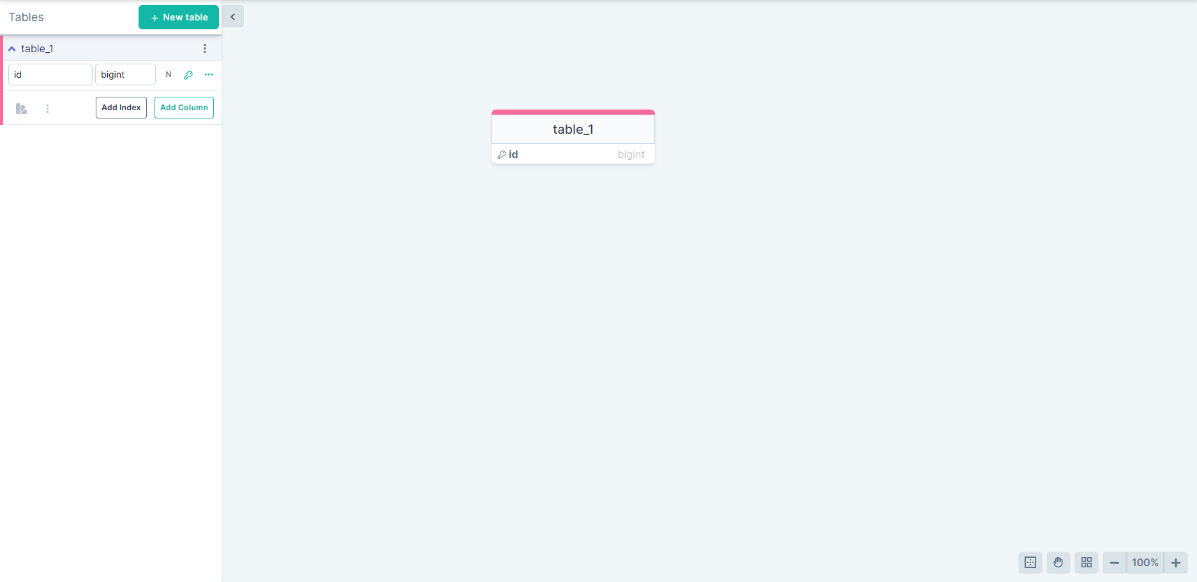

*рисунок 1*

Далее нам стоит по разработанной er диаграмме создать базу данных. Это можно сделать в СУБД Sqlite, что тоже делается интуитивно понятно.(см рисунок 2)

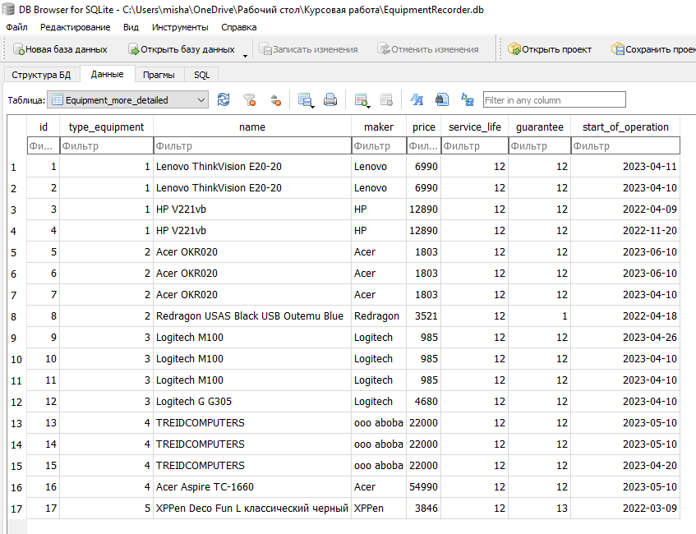

*рисунок 2*

Далее нам стоит создать интерфейс с которым будет взаимодействовать пользователь.Это можно создать с помощью приложения для создания ui форм Qt Designer.(см рисунок 3)

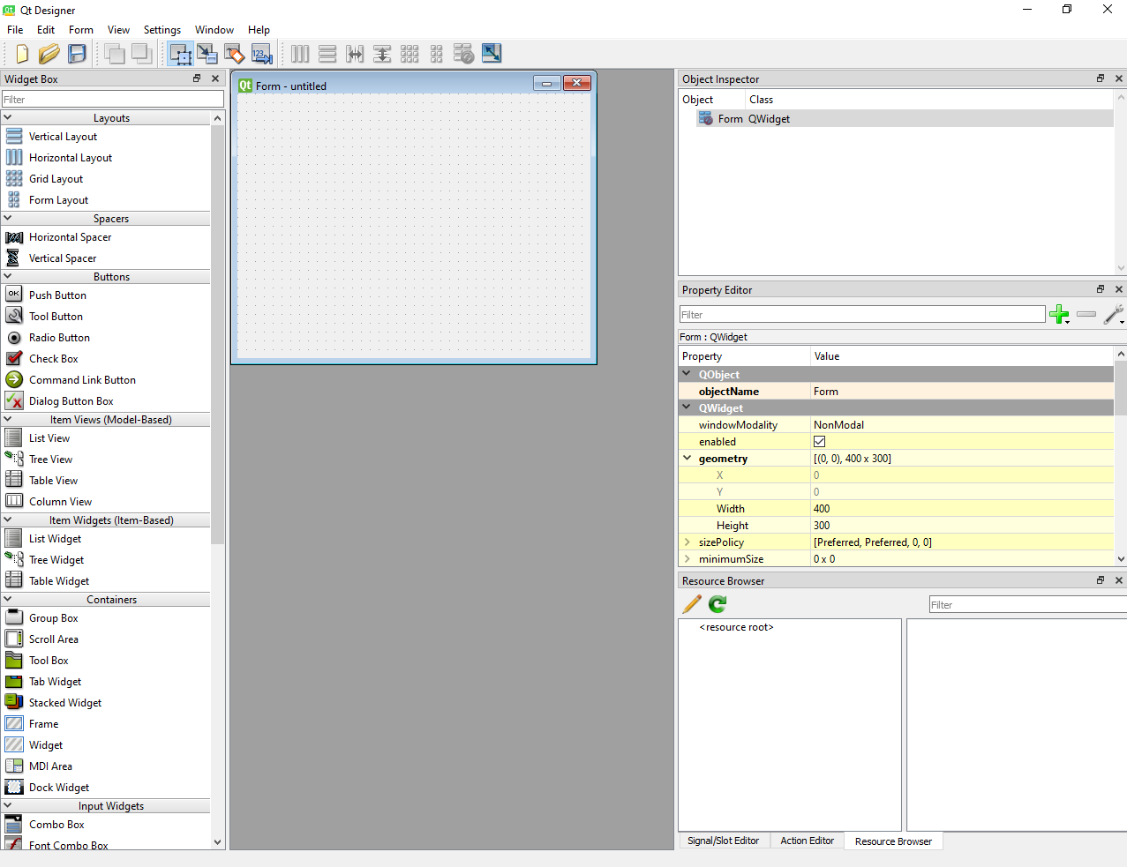

*рисунок 3*

После всех этих этапов нам нужно связать ui формы с нашей базой данных и добавить некий функционал для кнопок на форме.Это можно сделать с помощью библиотеки PYQT5 для языка программирования Python, как IDE я буду использовать Visual studio. Интегрированная среда разработки (IDE) – это программное приложение, которое помогает программистам эффективно разрабатывать программный код. (см рисунок 4)

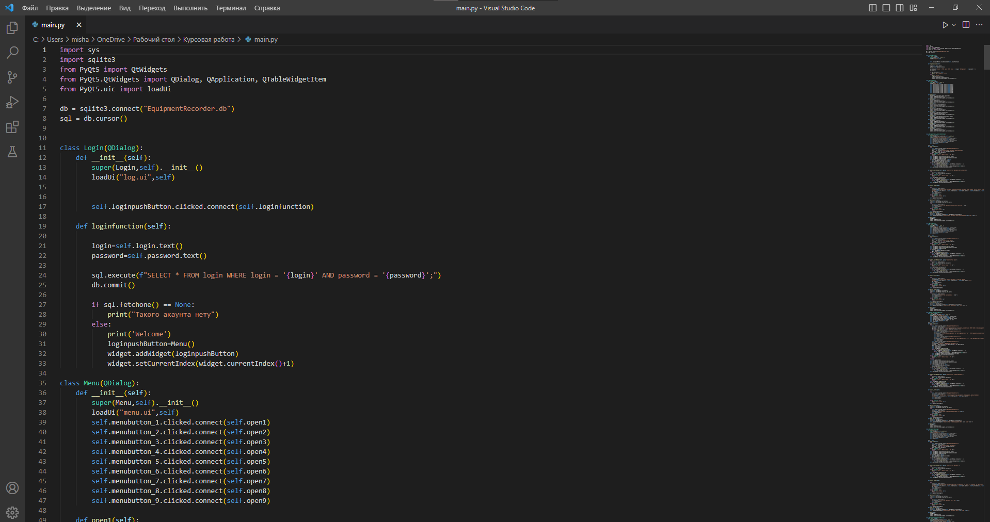

*рисунок 4*

**Вопросы которые стоит осветить для создания интерфейса для работы с базой данных.**

| 1. Архитектура СУБД |
| --- |

Архитектура СУБД определяет, как они организуют, хранят, управляют и обрабатывают данные в базе данных через три уровня: внешние схемы, концептуальная схема и физическая схема. Это позволяет определить логическую модель данных, структуру хранения данных и управлять транзакциями, обеспечивая безопасность и оптимизацию запросов. Цель архитектуры СУБД - обеспечить эффективное управление данными и защиту их конфиденциальности, целостности и доступности.

5. Объектно-ориентированные механизмы управления данными и модели

Объектно-ориентированные механизмы управления данными и модели - это подход к программированию, основанный на использовании объектов для представления сущностей и их взаимодействия. Механизмы управления данными включают классы для определения структуры данных и методы для работы с ними. Моделирование включает создание объектов для представления реальных сущностей и их взаимодействия. Примером таких механизмов является использование объектов базы данных в языках программирования, таких как Java и Python.

6. Объектно-ориентированный подход к проектированию баз данных

Объектно-ориентированный подход к проектированию баз данных (ООП БД) использует концепции объектно-ориентированного программирования для проектирования баз данных. Классы объектов представляют собой структуры данных, а методы классов определяют операции, которые можно выполнять с этими данными. Наследование позволяет создавать более сложные структуры данных. ООП БД более гибок и расширяем, что делает его популярным для обработки больших объемов данных.

33.Инструменты проектирования и разработки базы данных

* ER-диаграммы - графическое представление структуры базы данных, которое помогает понимать связи между таблицами и полями.
* CASE-средства - инструменты для проектирования, анализа, тестирования и документирования баз данных.
* Базы данных для тестирования - используются для проверки новых приложений и изменений в существующих.
* Системы управления базами данных (СУБД) - программное обеспечение для управления и обработки данных в базе данных.
* Инструменты мониторинга производительности - программы для оптимизации производительности базы данных.
* Инструменты резервного копирования и восстановления - программы для создания резервных копий и восстановления данных.
* Инструменты анализа данных - программы для анализа и извлечения данных из базы данных.

31.Восстановление и оптимизация запросов

Восстановление и оптимизация запросов - это процесс улучшения производительности запросов к базе данных.

Восстановление запросов подразумевает исправление запросов, которые не работают должным образом, таких как запросы с синтаксическими ошибками или запросы, которые возвращают неверный результат.

34.Безопасность баз данных

Безопасность баз данных - это комплекс мер, направленных на защиту данных от несанкционированного доступа, изменений, кражи или уничтожения. Основные меры безопасности включают аутентификацию и авторизацию пользователей, шифрование данных, аудит базы данных, резервное копирование и восстановление данных, правильную конфигурацию системы, физическую безопасность и обучение пользователей.

27. Администрирование базы данных: функции, задачи, стандарты

Администрирование базы данных (DBA) включает установку и настройку базы данных, обеспечение ее доступности и безопасности, мониторинг и оптимизацию производительности, а также обучение пользователей. Существуют стандарты, которые определяют рекомендуемые практики для DBA, например, ISO/IEC 27001 для информационной безопасности. DBA играет важную роль в управлении и поддержке баз данных, которые являются критической составляющей информационных систем в любой организации.

**Логическая структура:**

Проектирование логической структуры базы данных.(см рисунок 5)

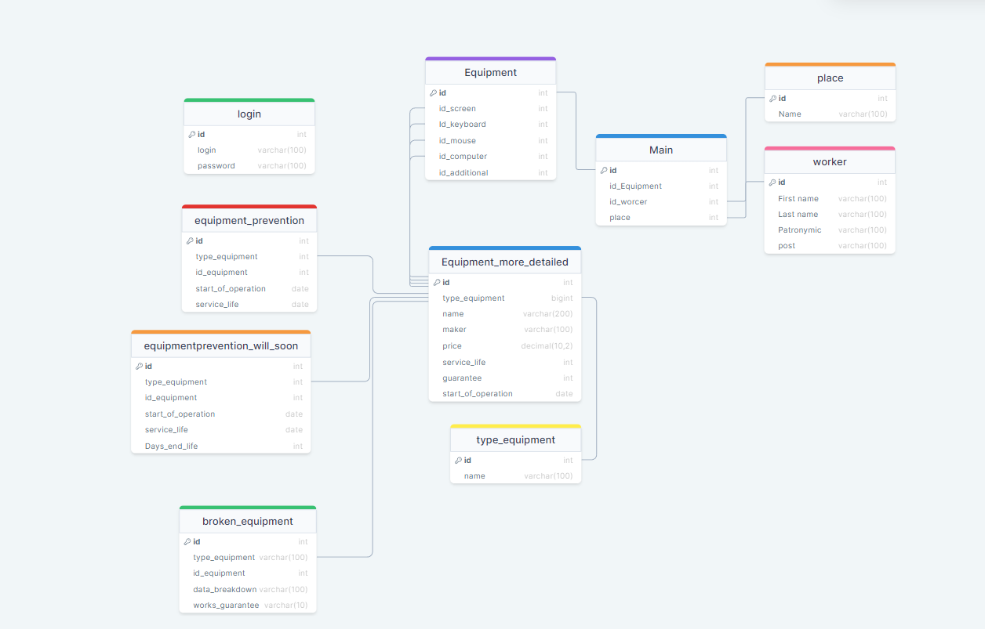

*рисунок 5*

**Физическая структура:**

Проектирование физической структуры базы данных.

На базе er-диаграммы создаём базу данных в Sqlite. У нас есть девять сущности: главная, кабинеты, работники, оборудование, оборудование детально, тип оборудования, поломанное оборудование, оборудование с истекшим сроком службы, оборудование у которого скоро истечет срок службы.

Таблица “главная” имеет следующие атрибуты:

Id

Id_оборудования

Id_сотрудника

Id_кабинета

Таблица “кабинеты” имеет следующие атрибуты:

Id

Название

Таблица “работники” имеет следующие атрибуты:

Id

Фамилия

Имя

Отчество

Должность

Таблица “оборудование” имеет следующие атрибуты:

Id

Id_монитора

Id_клавиатуры

Id_мыши

Id_компьютера

Id_дополнительного_оборудования

Таблица “оборудование детально” имеет следующие атрибуты:

Id

Тип_оборудования

Название

Производитель

Цена

Срок службы

Гарантия

Начало работы

Таблица “тип оборудования” имеет следующие атрибуты:

Id

Название

Таблица “поломанное оборудование” имеет следующие атрибуты:

Id

Тип оборудования

Дата поломки

Действует ли гарантия

Таблица “оборудование с истекшим сроком службы” имеет следующие атрибуты:

Id

Тип оборудования

Начало работы

Срок службы

Таблица “оборудование у которого скоро истечет срок службы” имеет следующие атрибуты:

Id

Тип оборудования

Начало работы

Срок службы

Дней до конца срока службы

**Работа с данными:**

Организация ввода данных в БД.

Первичный ввод записей в базу данных будет производится при помощи записи их напрямую из СУБД Sqlite. Далее ввод данных будет производится непосредственно с формы.(см рисунок 6)

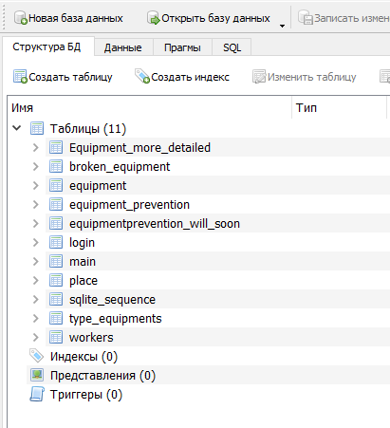

*рисунок 6*

Организация корректировки БД.

Корректироваться данных производится с формы, или непосредственно в Sqlite.

**Инструкция пользования :**

Описание потребностей администраторов и выбор способов их реализации.

У администраторов могут возникнуть следующие потребности при пользовании интерфейсом:

* Авторизация на форме
* Добавление данных в базу данных
* Изменение данных в таблице
* Удаление данных из базы данных
* Поиск отсортированной информации и ее вывод
* Просмотр информации по планированию и прогнозированию профилактического обслуживания
* Просмотр информации по действительности гарантии на поломанное оборудование

**Авторизация:**

На форме логин необходимо ввести ваши административные данные от аккаунта, на данной версии окружения есть тестовые данные

Логин:admin

Пароль:admin

Если вы ввели данные правильно вас перекинет на окно “меню” где Вы можете выбрать с какой таблицей Вы хотите работать.

**Работа с формами бд:**

**Просмотр данных:**

Чтобы просмотреть записи достаточно открыть форму с таблицей и нажать кнопку “Открыть”

**Добавление новых записей:**

Чтобы добавить новые записи достаточно открыть форму с таблицей и в поля ввода данных ввести информацию и нажать кнопку “Добавить”

**Изменение данных в таблице:**

Для того, чтобы изменить данные в таблице необходимо навести курсор на ячейку таблицы, в которой Вы хотите произвести изменения и несколько раз нажать на нее, после чего изменить данные.

**Удаление записей:**

Чтобы просмотреть записи достаточно открыть форму с таблицей, выбрать строку которую вы хотите удалить и нажать кнопку “Удалить”

**Поиск по определенным критериям:**

Чтобы просмотреть записи по определенным критериям достаточно открыть форму с таблицей, открыть таблицу, выбрать атрибут в выпадающем списке справа вверху, ввести данные по которым вы хотите найти записи и нажать кнопку “Поиск”

**Переключение между формами:**

Чтобы переключаться между формами нужно нажимать кнопки с соответствующими названиями в форме “Меню” в котором Вы оказываетесь сразу как авторизуетесь, чтобы вернутся на эту форму на каждой форме внизу есть кнопка “Меню”.

**Просмотр информации по планированию и прогнозированию профилактического обслуживания:**

Чтобы посмотреть у какого оборудования истёк срок эксплуатации нужно перейти на окно “Профилактика обслуживания” и нажать кнопку “открыть”. Добавлять самостоятельно данные туда нельзя так как это делается автоматически.

Чтобы посмотреть у какого скоро истечет срок годности нужно перейти на окно “Скорая профилактика обслуживания” и тут всё по аналогии с окном

“Профилактика обслуживания”

**Просмотр информации по действительности гарантии на поломанное оборудование:**

Чтобы посмотреть информацию о поломанном оборудовании нужно перейти на окно “Поломанное оборудование” и по аналогии с обычной формой взаимодействовать с таблицей, но проверка на то есть ли еще гарантия на это оборудование происходит автоматически .

**Разработка интерфейса.**

Для начала в QT 5 дизайнере необходимо создать внешний вид форм, перенести на окно необходимые кнопки, поля для ввода данных, текстовые значения. После создания внешнего вида формы нам необходимо добавить функции на кнопки и поля ввода, чтобы наш интерес исправно функционировал. (см рисунок 7)

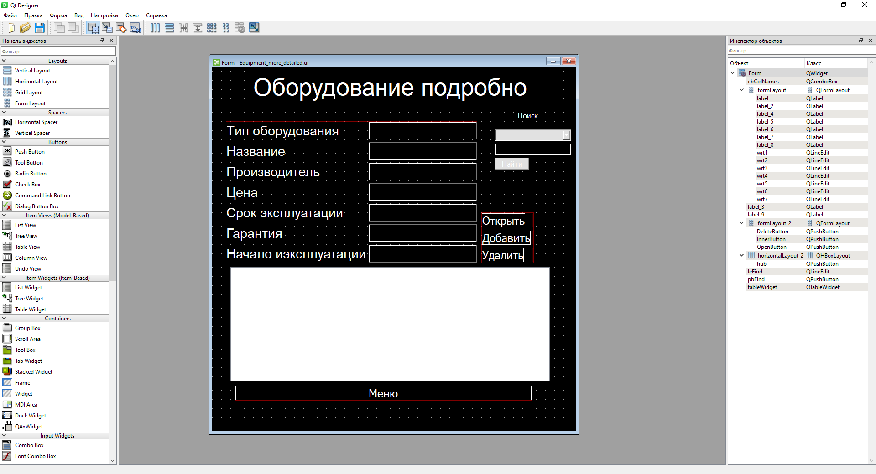

*рисунок 7*

Назначение команд для функционирования форм: (см рис 8)

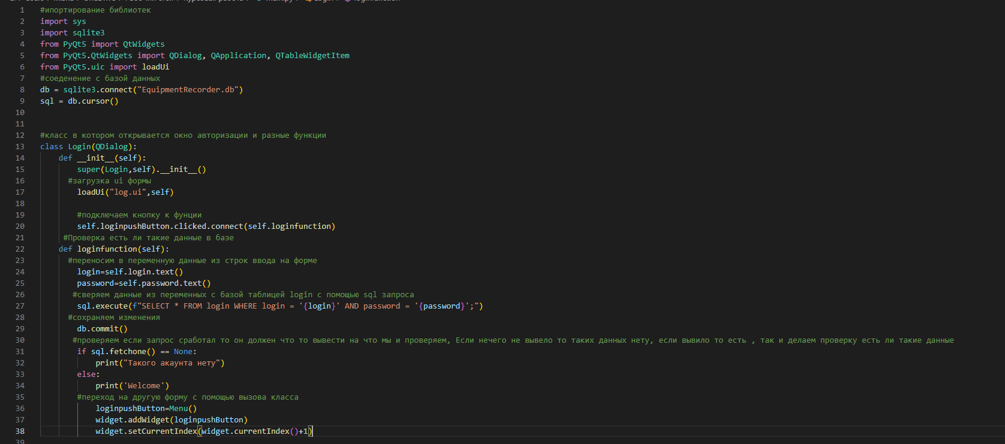

*рисунок 8*

код “Меню”(см рис 9)

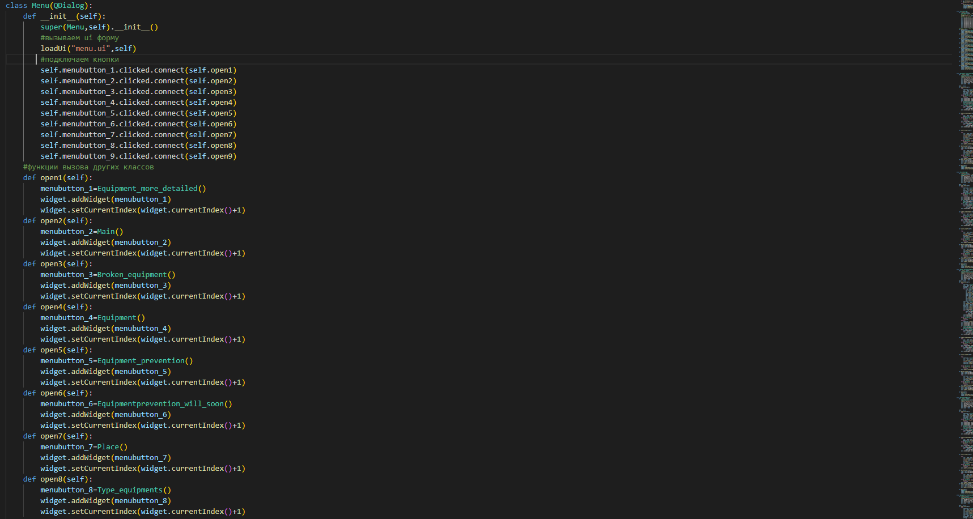

*рисунок 9*

Код стандартного класса с функциями вывода, добавления, удаление, поиска(см рисунки 10, 11)

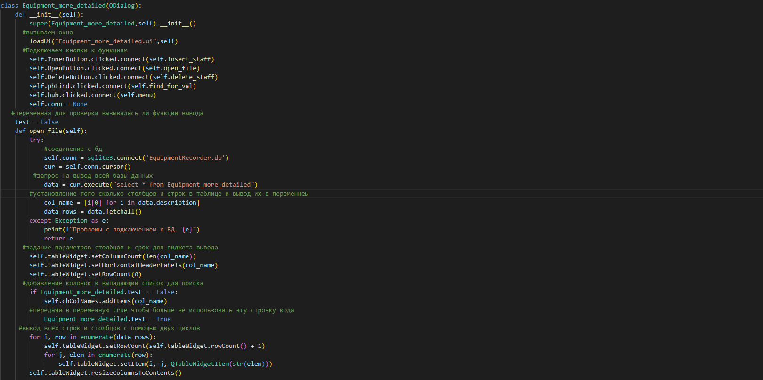

*рисунок 10*

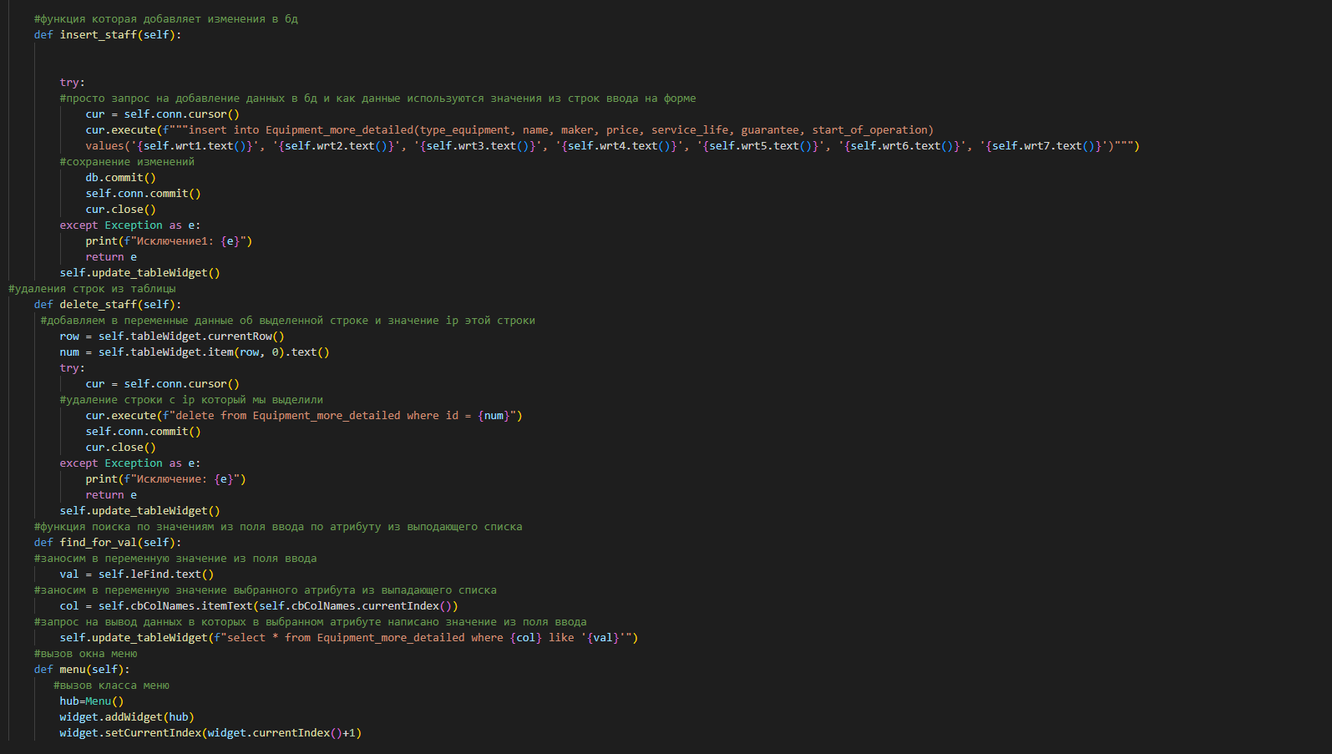

*рисунок 11*

Все остальные таблицы работают по такому же принципу кроме: “оборудования с истекшим сроком эксплуатации”, “оборудования с скорым истечением срока эксплуатации”, “поломанное оборудование так как у них сильно отличается функционал”

Класс “сломанного оборудования” очень сильно похож на прошлые, но с некоторыми изменениями(см рисунки 12, 13)

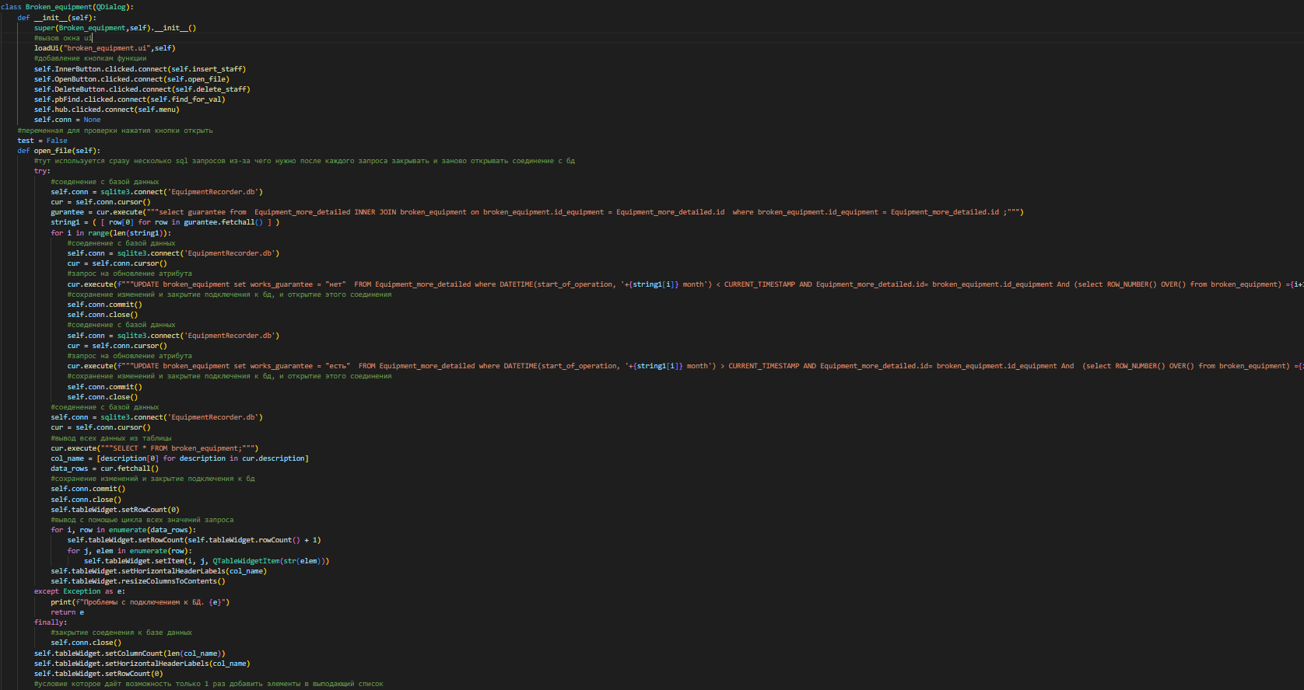

*рисунок 12*

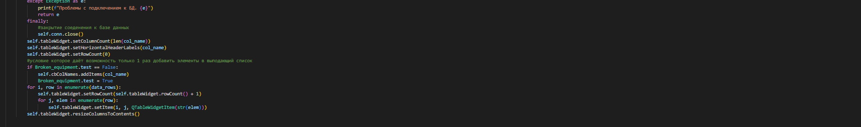

*рисунок 13*

Главные различия в том что тут сразу несколько запросов

Код “таблиц оборудования с истекшим сроком эксплуатации”, “оборудования с скорым истечением срока эксплуатации” схож между собой.

код оборудования с истекшим сроком эксплуатации(см рисунки 14, 15)

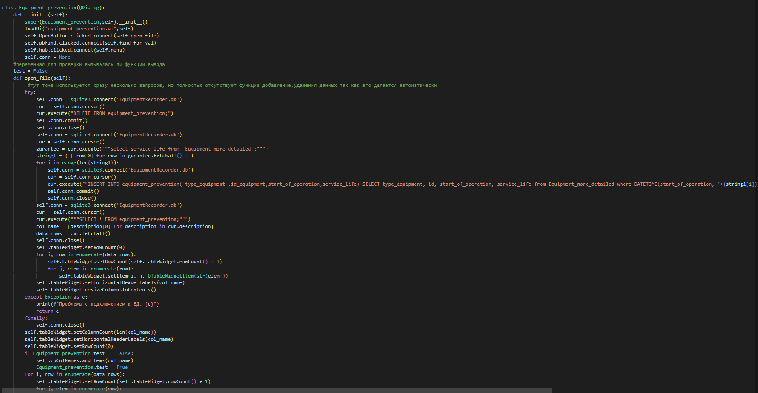

*рисунок 14*

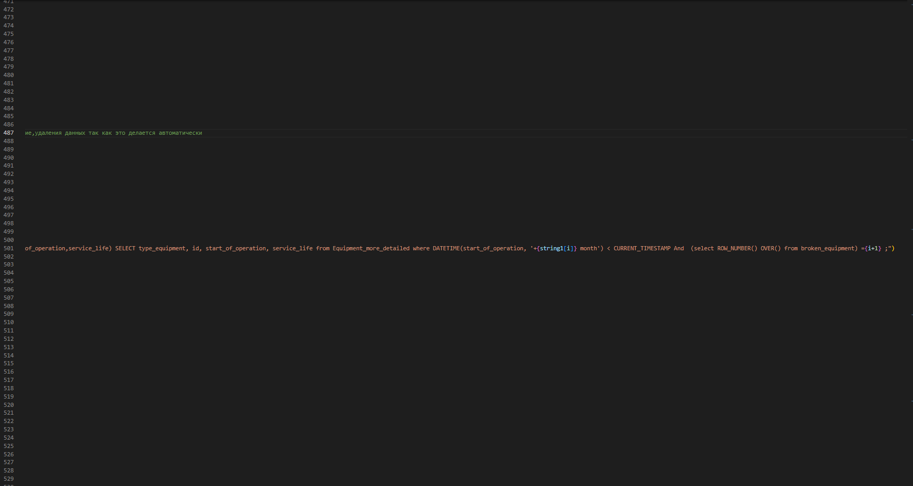

*рисунок 15*

код “оборудования с скорым истечением срока эксплуатации отличается лишь запросами”(см рисунки 16, 17)

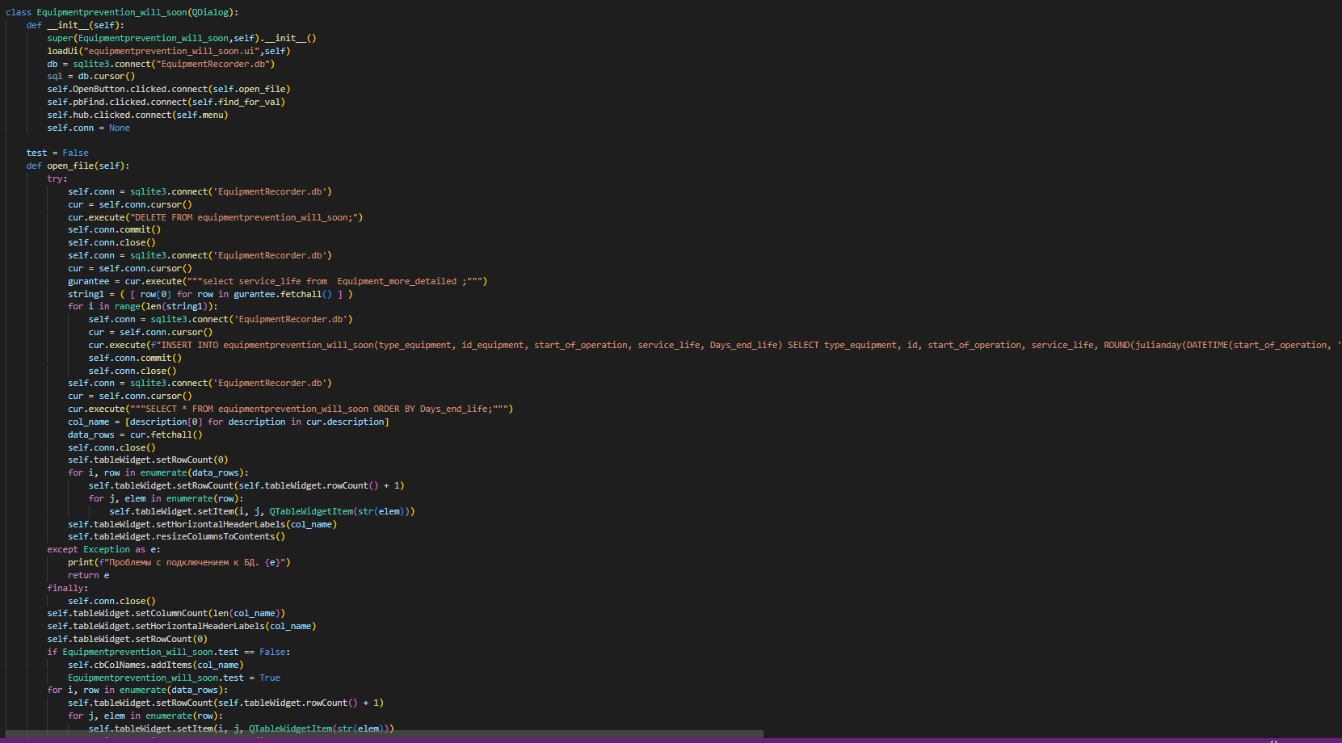

*рисунок 16*

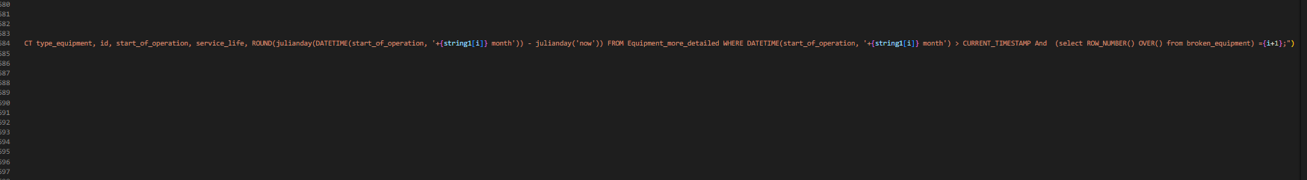

*рисунок 17*

а всё остальное такое же как и в “оборудования с истекшим сроком эксплуатации”

**Заключение**

В ходе проделанной работы были закреплены теоретические знаний, а также навыки проектирования БД, полученные при изучении дисциплины «Базы данных».

Выполнены все поставленные задачи: была разработана er-диаграмма по предметной области, по er диаграмме, которую я разработал, была создана база данных, которая была заполнена данными, также был разработан интерес непосредственно под саму базу данных, был создан файл main.py, в где мы при помощи языка python связали формы и базу данных, назначили действия на кнопки и поля ввода, расположенных на форме.

**Список источников**

* Сайт для разработки Er диаграммы sqldraw - <https://drawsql.app>
* Памятка по созданию баз данных - https://habr.com/ru/articles/514364/
* Руководство по SQLite (Metanit) - <https://metanit.com/sql/sqlite/>
* Памятка по работе с Sql - <https://habr.com/ru/articles/564390/>
* Руководство по языку программирования Python (Metanit) - <https://metanit.com/python/tutorial/>
* Руководство по библиотеке для Python Pyqt5 - <https://python-scripts.com/pyqt5>
* Руководство по работе библиотеки для Python sqlite - <https://docs.python.org/3/library/sqlite3.html> и <https://digitology.tech/posts/uchebnik-po-sqlite3-v-python/>